
厦门大学《线性代数A》课程期中考试卷
学院＿＿＿年级＿＿＿姓名＿＿＿＿学号＿＿＿＿
主考教师： 试卷类型：（A卷） 2015.4.18

注：表示单位矩阵，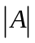表示矩阵的行列式，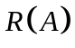表示矩阵的秩，表示矩阵的逆矩阵，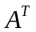表示矩阵的转置，表示矩阵的秩，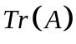表示矩阵的迹.
- 计算题（共60分）
1. （10分）设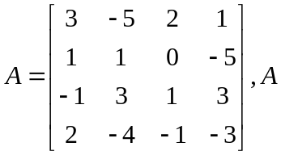中元素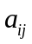的代数余子式记为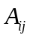，求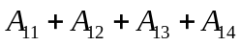.

2. （10分）已知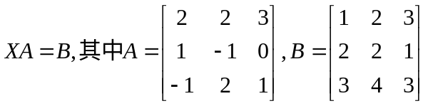求.

3.（10分）计算行列式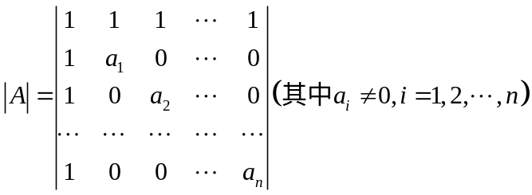.

4.（10分）若三阶矩阵A的伴随矩阵为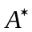，已知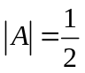，求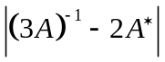.

5.（10分）设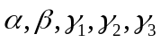都是4维列向量，矩阵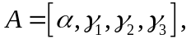且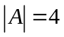矩阵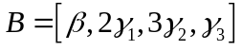，且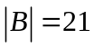，求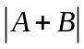.

6.（10分）如果线性方程组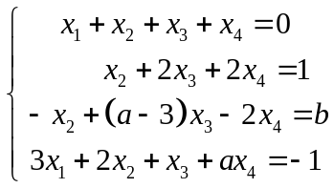有无穷多解，求常数的值.

二. （10分）计算n阶行列式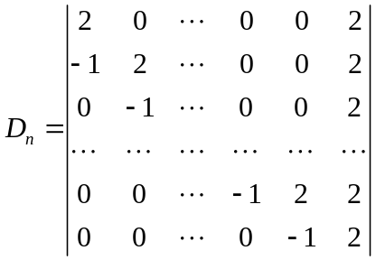.

三.（10分）已知矩阵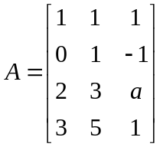与矩阵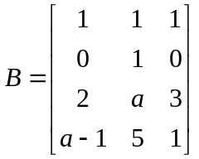等价，确定常数的取值范围.

四.（15分）已知矩阵 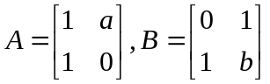. 当为何值时，存在矩阵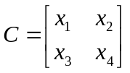，使得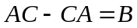，并求满足条件的所有矩阵.

五.（5分）设是一个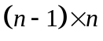矩阵，令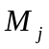为在矩阵中划去第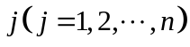列元素后得到的阶行列式. 证明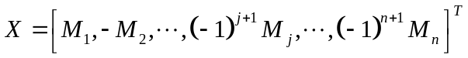是齐次线性方程组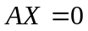的一个解.

